Цель работы: ознакомиться с работой с консолями и графической оболочкой, с учетными записями и группами пользователей.

1) Авторизация в консоли №1 (рис.1).

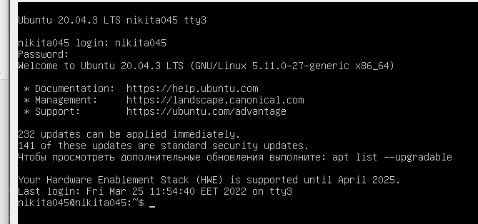

Рис.1. Авторизация

2) Определение рабочего (текущего) каталога (рис.2).



Рис.2. Текущий каталог

3) Переход в корневой каталог и возвращение обратно (рис.3).

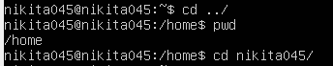

Рис.3. Корневой каталог

4) Вывод содержимого домашнего каталога на экран в виде таблицы (рис.4).

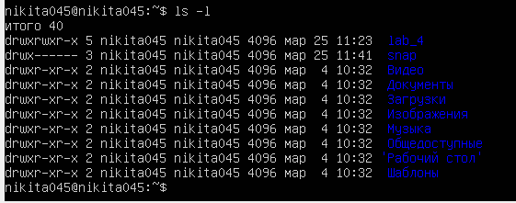

Рис.4. Содержимое домашнего каталога

5) Повторение предыдущего задания, добавление к выходному листингу скрытые файлы и каталоги (рис.5).

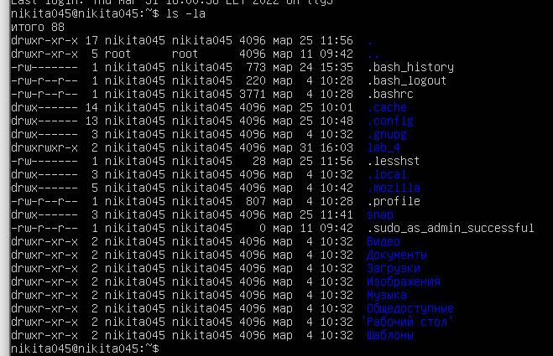

Рис.5. Содержимое домашнего каталога со скрытыми файлами и каталогами

6) В домашнем каталоге создание каталога lab_4 и помещение в него архивного файла files_lab_4.tar (рис.6).



Рис.6. Создание каталога lab_4

7) В каталоге lab_4 создание текстовых файлы с именами file_1 file_2 и наполнение их произвольными символами в несколько строк (рис.7).

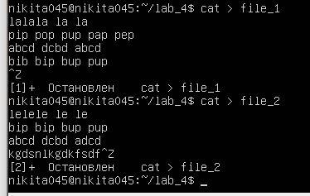

Рис.7. Создание текстовых файлов file_1 и file_2

Сравнение содержимого этих файлов утилитами cmp (рис.8) и diff (рис.9) 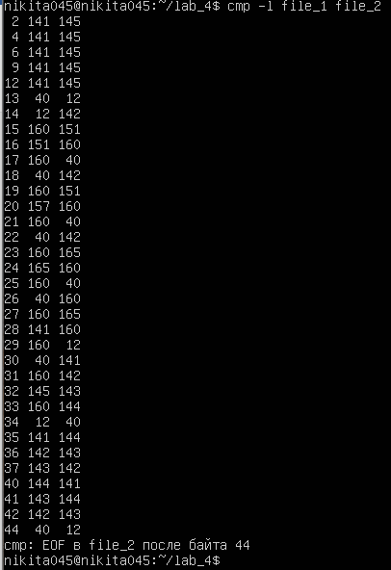.

Рис.8. Сравнение утилитой cmp

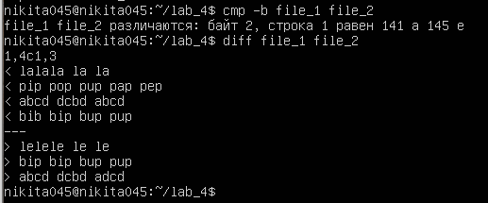

Рис.9. Сравнение утилитой diff

8) В каталоге lab_4 создание каталогов lab_4_1 и lab_4_2. В каталоге lab_4_1 создание пустых файлов file_2 и file_3. В каталоге lab_4_2 создание пустого файла file_4. Создание символьных и жестких ссылок (рис. 10, 11).

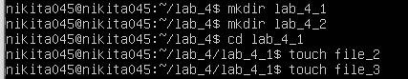

Рис.10. Создание каталогов и файлов в каталоге lab_4_1

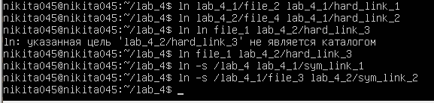

Рис.11. Создание файлов в каталоге lab_4_2 и ссылок

9) Распаковка архивного файла files_lab_4.tar с помощью утилиты tar (рис.12).

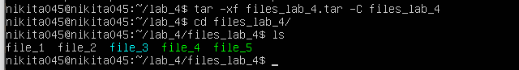

Рис.12. Распаковка архивного файла

10) Воспользоваться утилитой file для определения типа каждого файла, находящегося в каталоге files_lab_4 (рис.13).

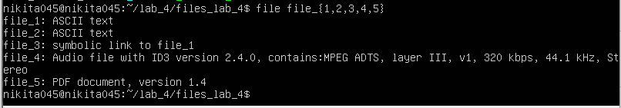

Рис.13. Типы файлов

11) Создание с помощью утилиты tar в каталоге lab_4 архивного файла с именем arch_file, содержащего: все файлы из каталога files_lab_4; архивный файл files_lab_4.tar; файлы sym_link_1,sym_ink_2, hard_link_1 (рис.14).

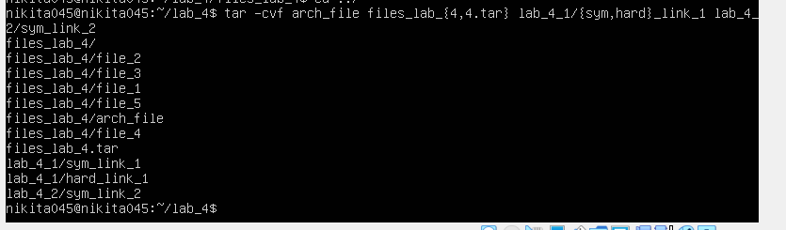

Рис.14. Создание архивного файла arch_file

12) Исследование работы утилит gzip, bzip2 на созданном в п. 11 архивном файле (рис.15). Сравнение размеров сжатых архивных файлов (рис.16).



Рис.15. Использование утилит gzip и bzip2



Рис.16. Информация о файлах

13) Проверка на целостность полученных архивных файлов (рис.17).



Рис.17. Проверка на целостность полученных архивных файлов

14) Из каталога files_lab_4 выбор самого большого по размеру файла (рис.18) и

расщепление его:

- на 150 частей с префиксом part_1_ (рис.19, 20)

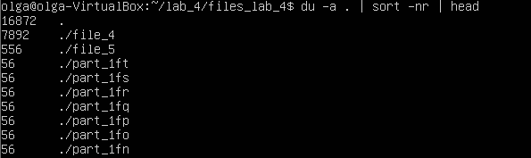

Рис.18. Сортировка файлов в порядке убывания размера



Рис.19. Расщепление файла на части

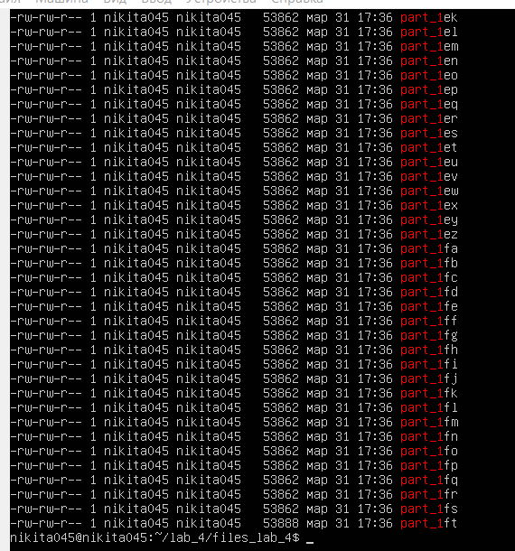

Рис.20. Результат расщепления на части

- на блоки размером 200 Кбайт с префиксом part_2 (рис.21, 22)



Рис.21. Расщепление файла на блоки

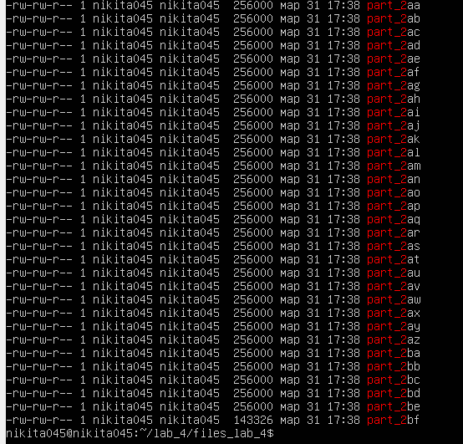

Рис.22. Результат расщепления на блоки

- конкатенация частей с префиксом part_1 в файл с именем result_1, а с префиксом part_2 — с именем result_2 (рис.23)



Рис.23. Конкатенация частей

15) Монтирование жесткого диска:

- создание виртуального жесткого диска фиксированного типа размером 1 Гбайт. Подключение его к SATA контроллеру, проверка обозначения диска (рис.24);

- создание на нем файловой системы ext3 (рис.25);

- создание точки монтирования ~/mnt_HDD (рис.26);

- осуществить операции монтирования и демонтирования жесткого диска (рис.27)

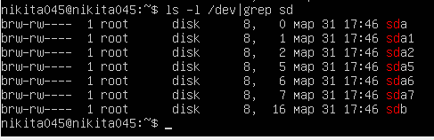

Рис.24. Проверка обозначения

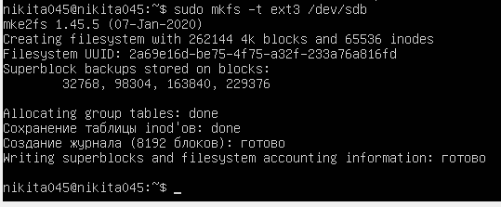

Рис.25. Создание файловой системы ext3



Рис.26. Создание точки монтирования

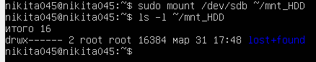

Рис.27. Операции монтирования и демонтирования

16) Утилитой mount подключение файла образа .iso к файловой системе в точке монтирования ~/mnt_iso и просмотр его содержимого (рис.28).



Рис.28.